Архитектурен проект за „Проект 4“

Заглавие:
MedConnect – Уеб платформа за
дигитално управление на медицински услуги

Автори:
Антон Петров Тончев 471223066,
Богдан Иванов Минчев 471223010,
Ива Каменова Бонева 471223035,
Йордан Илиянов Стоянов 471223020,
Лъчезар Василев Бързачки 471223038,
Любо Цветанов Цветков 471223053

Дата: 03.11.2025 г.

- Въведение

Настоящият документ представя архитектурния проект на уеб приложението „MedConnect“. Той описва основните архитектурни решения, структурни компоненти и взаимодействия между тях, които ще осигурят коректната работа на системата.
Документът има за цел да даде ясна представа за техническата организация на приложението, използваните технологии и начина, по който различните модули си взаимодействат. Представената архитектура служи като основа за реализацията, тестването и бъдещата поддръжка на софтуера.

В разработването на проекта „MedConnect“ участва екип от шестима студенти, които работят съвместно по всички етапи от проектирането и реализацията на системата:

- Антон Петров Тончев
- Богдан Иванов Минчев
- Ива Каменова Бонева
- Йордан Илиянов Стоянов
- Лъчезар Василев Бързачки
- Любо Цветанов Цветков

Всеки член на екипа допринася за планирането, разработката, тестването и документирането на проекта, като задачите се разпределят динамично според текущите нужди и индивидуалните компетенции. Подходът е колаборативен, с цел по-добро разбиране на цялостната архитектура и повишаване на гъвкавостта при разработка.
- Предназначение на проекта

- Обхват

- Актьори

- Използвани термини и символи

- Източници

- Архитектурен обзор

Архитектурният проект на уеб приложението „MedConnect“ е структуриран в няколко основни изгледа, които представят различни аспекти от системата. Всеки изглед има специфични цел и обхват, като заедно те изграждат цялостната представа за архитектурата на приложението. Документът включва следните основни изгледи:

- Use-case изглед

- Use-case изгледът описва функционалните възможности на системата от гледна точка на крайните потребители — пациент, лекар и администратор.
- Чрез UML Use-case диаграми и текстови описания се представят основните сценарии на работа: записване на часове, управление на медицински документи и администриране на системата.
- Този изглед има за цел да онагледи взаимодействието между потребителите и системата и да дефинира границите на нейния функционален обхват.

- Логически изглед

- Логическият изглед представя структурната организация на приложението, разглеждайки системата като съвкупност от модули, класове и пакети.
- Чрез UML class диаграми се илюстрират връзките и зависимостите между основните компоненти.
- Целта на този изглед е да даде представа за вътрешната архитектура на софтуера и начина, по който отделните елементи взаимодействат, за да реализират основните функционалности.

- Процесен изглед

- Процесният изглед представя потоците от дейности и алгоритмите, които реализират архитектурно значимите функции на системата.
- Чрез UML activity диаграми се визуализират процеси като записване на час и обработка на плащане.
- Този изглед има за цел да демонстрира логиката и последователността на действията в рамките на системата и тяхната автоматизация.

- Изглед на данните

- Изгледът на данните описва модела на информацията, използван в приложението, както и логическите връзки между обектите в базата данни.
- Чрез ER диаграми или UML class диаграми с релации се визуализират основните обекти в системата и връзките между тях, включващи зависимости от тип 1:N и N:1, които отразяват реалните отношения между пациент, лекар, документ и абонаментен план.
- Този изглед осигурява яснота относно структурата и организацията на съхраняваните данни и тяхното значение за функционирането на системата.

В следващите глави всеки от тези изгледи е представен подробно чрез съответните диаграми и текстови описания, с цел пълно разбиране на архитектурата и функционалността на системата.

- Use-case изглед

- Логически изглед

- Процесен изглед

Процесният изглед представя динамичния аспект на системата, като описва начина, по който се изпълняват основните процеси в уеб приложението „MedConnect“. Той визуализира последователността от действия, взаимодействията между потребителите и системата, както и автоматизираните операции, които осигуряват реализацията на ключовите функционалности. За целите на проекта са избрани два архитектурно значими процеса:

- Записване на час при лекар
- Обработка на плащане и активиране на абонамент

Тези процеси са основни за функционирането на системата, тъй като включват взаимодействие между различни компоненти – потребителски интерфейс, база данни и външни услуги (Google Calendar, SMS gateway и платежна система). Чрез UML activity диаграмите по-долу се онагледяват стъпките, които системата и потребителите извършват при изпълнение на тези процеси, както и логическите зависимости между тях. Тези диаграми подпомагат разбирането на работния поток в системата, оптимизацията на процесите и осигуряват основа за тяхната правилна имплементация.
Диаграма 1: Записване на час при лекар

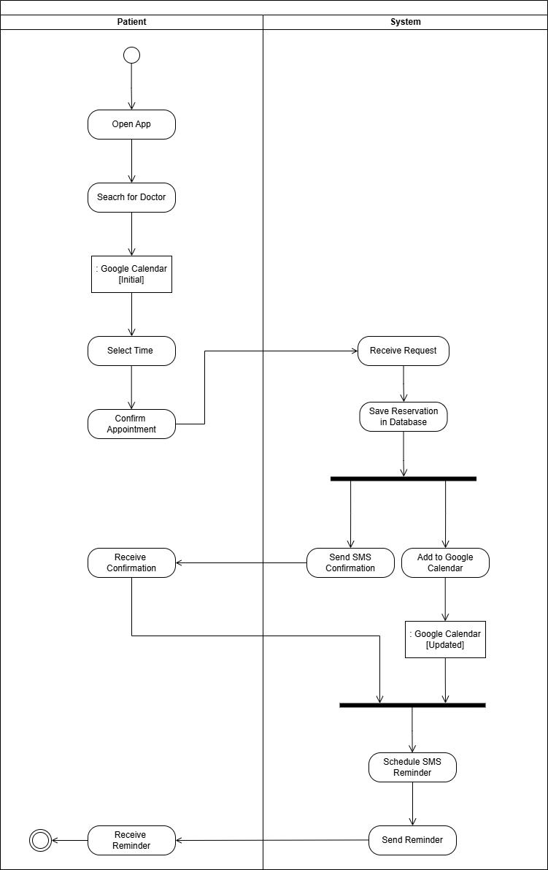

Процес: Записване на час при лекар

Участници: Пациент, Система

Описание на стъпките:

- Пациентът отваря уеб приложението.
- Пациентът търси конкретен лекар чрез търсачка.
- Пациентът избира удобен свободен час от календара и потвърждава записа.
- Системата получава заявката и създава резервацията в базата данни.
- Системата добавя часа в Google Calendar както на пациента, така и на съответния лекар.
- Системата изпраща SMS потвърждение до пациента, че часът е успешно записан.
- Пациентът получава SMS потвърждението.
- Системата автоматично планира SMS напомняне няколко часа преди часа на прегледа.
- В определения момент системата изпраща напомнящ SMS.
- Пациентът получава напомнянето.

Диаграма 2: Обработка на плащане и активиране на абонамент

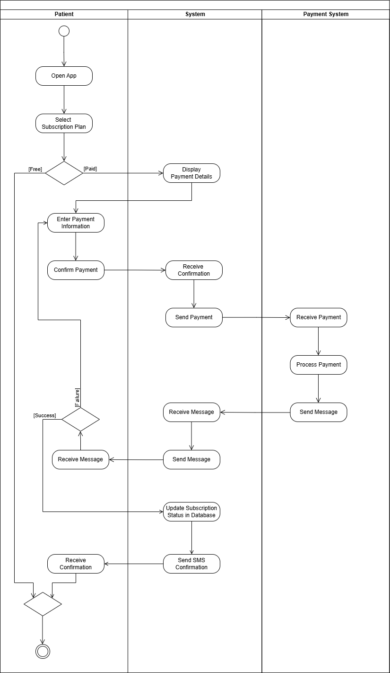
Процес: Обработка на плащане и активиране на абонамент

Участници: Пациент, Система, Платежна услуга

Описание на стъпките:

- Пациентът отваря уеб приложението.
- Пациентът избира абонаментен план.
- Системата показва детайли за сумата и методите за плащане.
- Пациентът въвежда данни за плащане и потвърждава транзакцията.
- Системата получава потвърждението за транзакцията и изпраща плащането към платежната услуга.
- Платежната услуга обработва плащането и връща съобщение за успех или грешка на системата, която го праща към пациента.
- Ако плащането е неуспешно, той опитва отново.
- Ако плащането е успешно, системата актуализира абонаментния статус на пациента в базата данни.
- Системата изпраща потвърждение до пациента чрез SMS.
- Пациентът получава известието за успешното плащане и активиран абонамент.

- Изглед на данните

- Нефункционални изисквания

